TÉRMINOS DE REFERENCIA
- Antecedentes de la Contratación: ADQ. MOBILIARIO NORMADO PARA DIFERENTES UNIDADES EDUCATIVAS DE VALDIVIA.

LINEA | ESTABLECIMIENTO
1 | INSTITUTO COMERCIAL DE VALDIVIA
2 | INSTITUTO ITALIA
3 | SALA CUNA FERNANDO SANTIVAN
4 | SALA CUNA FERNANDO SANTIVAN

- Bienes requeridos: MOBILIARIO ESCOLAR NORMADO

- El proveedor al momento de ofertar debe considerar lo siguiente:
- Se debe postular por 100% de lo solicitado y los productos deben ser entregados por el proveedor en las dependencias del establecimiento con guía de despacho.
- El proveedor debe encontrarse INSCRITO Y HABILITADO en el portal de mercado público al momento de la Emisión de la Orden de Compra, de lo contrario, esta no será considerada.
- El proveedor debe poseer el Rubro de Actividades ingresado en el Clasificador del Servicio de Impuestos Internos, acorde a los productos cotizados en el proceso de Compra.
- El costo del envío debe ser incluido en la cotización, ingresada en la Plataforma www.mercadopublico.cl.
- Se evaluará solo ofertas con canasta completa.
- Se debe completar y adjuntar Formulario Anexo N°1 Datos Bancario.
- Se debe completar y adjuntar Formulario Anexo N°2 Plazo de Entrega y garantía post venta, (obligatorio para evaluación, criterio plazo de entrega y garantía post venta).
- Se debe completar anexo económico N°3 con el detalle y precio de los productos solicitados, puede agregar detalles técnicos. (obligatorio Para evaluación, criterio precio).
- Los anexos solicitados, se encuentran al final de los términos de referencia.

- Plazo de entrega: no debe ser superior a 30 días hábiles desde la emisión de la orden de compra, la cual debe ser aceptada por el proveedor.

- Monto Presupuesto total disponible: las ofertas deben ajustarse al presupuesto total por línea.

LINEA | ESTABLECIMIENTO | Presupuesto
1 | INSTITUTO COMERCIAL DE VALDIVIA | 10.623.412.-
2 | INSTITUTO ITALIA | $2.016.000.-
3 | SALA CUNA FERNANDO SANTIVAN | $1.014.023.-
4 | SALA CUNA FERNANDO SANTIVAN | $1.667.904.-

- Forma de pago y facturación: La forma de pago se realizará a 30 días desde la recepción conforme de los servicios por parte del profesional de compras y logística del Servicio Local de Educación Valdivia.

Recepción conforme:
El proveedor deberá despachar cada línea adjudicada con guía de despacho, señalando el detalle de los insumos, bienes o servicios entregados en la unidad educativa, firmada y timbrada por el funcionario que recepciona.

Una vez despachada la totalidad de líneas adjudicadas, el proveedor deberá remitir las guías debidamente firmadas y recepcionadas al administrador del contrato para que este de el visto bueno, y se proceda a emitir las respectivas facturas según lo señalado en los presentes términos de referencia.

La facturación se debe realizar por línea.

La factura o documento tributario de cobro, se debe emitir a nombre de:
- Servicio Local de Educación Pública Valdivia
- RUT: 61.981.110-0
- Dirección: Yerbas Buenas N° 389, Valdivia
- GIRO: SERVICIO PÚBLICO
- Condición: Crédito 30 días.
El pago de la factura se realizará de acuerdo con la normativa legal vigente.
NOTA: El SLEP, no se hace responsable por el extravío de facturas que son ingresadas por otras vías que no son las indicadas en las presentes Bases. Si esto ocurre, el adjudicatario tendrá que regularizar dicha situación a través de la emisión de una nueva factura y nota de crédito.
Su entrega se realizará digitalmente al sistema de gestión de documentos tributarios electrónicos, el cual tiene por fin recepcionar la información de los DTE desde el Servicio de Impuestos Internos, y sus xml enviados por los proveedores, a las siguientes casillas de
- dipresrecepcion@custodium.com
- facturas@slepvaldivia.gob.cl
- nataly.morales@slepvaldivia.gob.cl
- ariel.novoa@slepvaldivia.gob.cl
- anita.gutierrez@slepvaldivia.gob.cl

Se hace presente que el Servicio Local de Educación Pública Valdivia puede reclamar el contenido de las facturas o rechazar el documento dentro del plazo de 8 días corridos, en conformidad a lo dispuesto en el artículo 3° de la Ley N°19.983.

- Requisitos para Factorizar: En caso de factorizar el oferente deberá considerar lo siguiente:
  - Notificar oportunamente vía correo electrónico al administrador de contrato o funcionario responsable del proceso.
  - Remitir anexo N°1 con los datos del factoring, especial énfasis en los datos bancarios.
  - La no notificación oportuna podrá generar retrasos en los procesos de pagos atribuibles únicamente al proveedor adjudicado.

- Contraparte técnica: Establecimiento educacional

- Contacto y lugar de entrega: Los productos deberán ser entregados en la siguiente dirección y coordinar la entrega con el contacto respectivo de cada establecimiento:

LINEA | ESTABLECIMIENTO | DIRECCIÓN | CONTACTO
1 | INSTITUTO COMERCIAL DE VALDIVIA | PEREZ ROSALEZ N°774 | Ursula Rebolledo Vargas CEL.973402070  Ursula.rebolledo@eduvaldivia.gob.cl  Jorge Albarran CEL. 975506626  jorge.albarran1@eduvaldivia.gob.cl
2 | INSTITUTO ITALIA | FRANCIA 2670. | Rosemarie Fábrega Ovalle Cel. 9 89465750 rosemarie.fabrega@eduvaldivia.gob.cl  Mónica Llamunao Benavides cel. 942037992 monica.llamunao@eduvaldivia.gob.cl
3 | SALA CUNA FERNANDO SANTIVAN | Andrés Bello S/N° | Magdalena Alvarado Mora 63-2239516  Cel. 979066421  magdalena.alvarado@eduvaldivia.gob.cl
4 | SALA CUNA FERNANDO SANTIVAN | Andrés Bello S/N°

- Criterios de evaluación:
Los criterios de evaluación son los siguientes:
PRECIO 50%
PRECIO | Puntaje
((precio mínimo entre oferentes x 100)/(precio oferente actual))*50%

PLAZO DE ENTREGA 30%
NO PUEDE SER SUPERIOR A 30 DÍAS HABILES
Plazo de entrega ofertado | Puntaje
((PLAZO mínimo entre oferentes x 100 (PUNTAJE PLAZO DE ENTREGA *30%))

GARANTIA POST VENTA 20%
PLAZO DE GARANTÍA EN MESES | Puntaje
24 MESES | 100
DE 12 A 23 MESES | 60
DE 7 A 11 MESES | 40
MINIMO GARANTIA LEGAL 6 MESES | 0
((PROV. Local X100 (GARANTIA POST VENTA *20%))

En caso de empate en los puntajes totales de los distintos oferentes, los criterios de desempate serán los siguientes en orden:
- La empresa que cuente con “Sello Empresa Mujer”.
- Precio
- Mejor plazo de entrega
- Mejor plazo de Garantía post venta.
- ESPECIFICACIONES Y DISTRIBUCIÓN POR LINEA:
Productos
1 INSTITUTO COMERCIAL DE VALDIVIA
N° | Nombre | Cantidad | Imagen referencial
1 | Sillas normadas N°5 estructura pintada color mercurio asiento y respaldo en terciado enchapado en formalita roble sala de clases JECD | 185 | 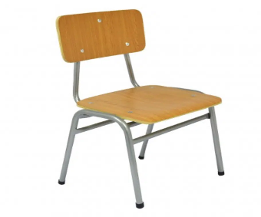
2 | Pupitre Normado N°5 estructura pintada color mercurio cubierta de terciado enchapado en formalito roble sin parilla para salas de clases JECD | 133 | 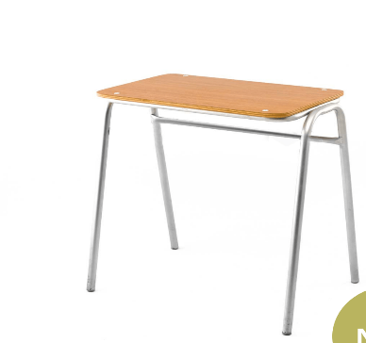
3 | Pizarra 150X120 fija con porta plumón | 1 | 
4 | Silla profesor estructura pintada color mercurio asiento y respaldo tapizado en tevinil color azul | 4 | 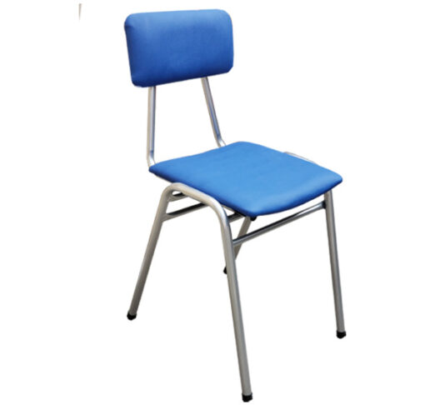

2 INSTITUTO ITALIA
N° | Nombre | Cantidad | Imagen Referencial
1 | ADQUSICION MOBILIARIO ESCOLAR, 40 MESAS (PUPITRES) ESCOLARES  Cubierta de terciado de 12 mm de espesor, enchapado en formalita.  – Estructura de acero pintado con pintura electrostática.  – Patas en 1,0”.  – Soporte de cubierta y travesaño en 3/4.  – Parrilla en trefilado de 6 mm.  – Soldadura MIG.  – Regatones de PVC de alta densidad negros.  – Altura: 75cm aprox  – Ancho: 60cm aprox  – Fondo: 40cm aprox | 40 | 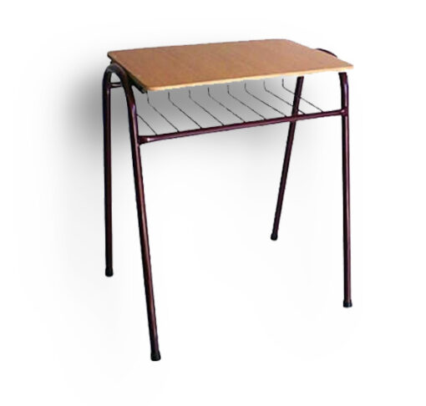

3 SALA CUNA FERNANDO SANTIVAN
N° | Nombre | Cantidad | Imagen Referencial
1 | Mesas párvulo niveles medios mayor, normativa Junji  Ancho: 55 cm  Alto: 46 cm  Largo: 110 cm | 9 | 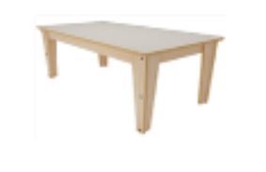

4 SALA CUNA FERNANDO SANTIVAN
N° | Nombre | Cantidad | Imagen Referencial
1 | Sillas nivel medio  A.1 ALTO: 490 mm. A.2 ANCHO: 306 mm. A.3 FONDO: 360 mm. A.4 RESPECTO MEDIDA FINAL: Tolerancia en dimensiones +/- 5mm. | 32 | 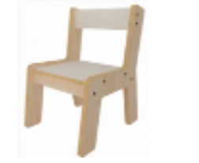

ANEXO N°1.
Identificación del Oferente

RAZÓN SOCIAL
RUT
CONTACTO TELEFÓNICO
MAIL DE CONTACTO
NOMBRE DEL VENDEDOR
DATOS PARA PAGO ASOCIADOS A RAZON SOCIAL
BANCO
TIPO DE CUENTA
NÚMERO DE CUENTA

______________________________
NOMBRE Y FIRMA DEL OFERENTE

Anexo N°2
Plazo de entrega y garantía post venta

NOMBRE DEL OFERENTE:

PLAZO ENTREGA
(NO PODRA SER SUPERIOR A 30 DÍAS HABILES)
PLAZO GARANTÍA POST VENTA

(en meses)

FIRMA DEL OFERENTE

ANEXO N° 3 ECONOMICO
N° | Nombre | Cantidad | Valores con IVA | Observaciones
INSTITUTO COMERCIAL DE VALDIVIA
1 | Sillas normadas N°5 estructura pintada color mercurio asiento y respaldo en terciado enchapado en formalita roble sala de clases JECD | 185
2 | Pupitre Normado N°5 estructura pintada color mercurio cubierta de terciado enchapado en formalito roble sin parilla para salas de clases JECD | 133
3 | Pizarra 150X120 fija con porta plumón | 1
4 | Silla profesor estructura pintada color mercurio asiento y respaldo tapizado en tevinil color azul | 4
INSTITUTO ITALIA
1 | Mobiliario escolar, 40 mesas (pupitres) escolares | 40
SALA CUNA FERNANDO SANTIVAN
1 | Mesas párvulo niveles medios mayor, normativa Junji | 9
SALA CUNA FERNANDO SANTIVAN
1 | Sillas párvulo nivel medio, normativa Junji | 32
TOTAL OFERTA

FIRMA DEL OFERENTE

